WSPÓŁPRACA Z FIRMĄ STEICO
16.10.2015r., w siedzibie firmy STEICO odbyło się spotkanie Prezesa Zarządu STEICO Sp. z o.o. pana Steffena Zimnego, Kierownika Działu Kadr i Płac pana Mirosława Mantaja, Naczelnika Wydziału Edukacji Starostwa Powiatowego w Czarnkowie pana Ryszarda Jabłonowskiego, dyrektora Zespołu Szkół Ponadgimnazjalnych im. J. Nojego w Czarnkowie pana Jana Palacza, dyrektorów gimnazjów powiatu czarnkowsko – trzcianeckiego oraz doradców zawodowych i pedagogów w sprawie omówienia działań w zakresie doradztwa zawodowego.
Tematyką spotkania było zwiększenie dostępu do informacji o działalności firmy Steico spółka z o.o. w Czarnkowie oraz o przygotowanej ofercie kształcenia dla absolwentów szkół gimnazjalnych.
Wszyscy zebrani zwiedzili zakład, zapoznali się ze specyfiką pracy w tej firmie oraz wzięli udział w dyskusji na temat konieczności podejmowania działań w zakresie doradztwa zawodowego oraz współpracy w tym zakresie z zakładami pracy.
Dyrektor Zespołu Szkół Ponadgimnazjalnych im. J. Nojego w Czarnkowie poinformował o planowaniu utworzenia pod patronatem firmy Steico w placówce przez niego prowadzonej 3 - letniej szkoły zawodowej o specjalizacji: stolarz/Holzmechaniker, a dyrektor firmy Steico pan Steffen Zimny o wsparciu, którego jego firma udzieli uczniom nowo utworzonej klasy. Poinformował, że uczniowie, którzy będą uczęszczać do tej klasy będą mieli zapewnione praktyki w jego zakładzie, wsparcie finansowe, a w przyszłości pracę i możliwość dalszego kształcenia na koszt firmy. Warunkiem, jaki muszą spełnić uczniowie, aby to wsparcie otrzymać jest średnia ocen z przerabianego materiału 4.0. Jednymi z głównych inicjatorów tej akcji są również przedstawiciele Wydziału Edukacji Starostwa Powiatowego w Czarnkowie.
Dodatkową motywacją może być możliwość zdawania przez uczniów tej klasy egzaminu w niemieckim zawodzie "Holzmechaniker", wg. dualnego niemieckiego systemu nauczania. Posiadanie takiego certyfikatu daje dodatkowe możliwości pracy. Korzyści jakie istnieją w tym zakresie przedstawiła Julia Olszewska z Polsko - Niemieckiej Izby Przemysłowo - Handlowej z Warszawy.
Ponadto Steico wraz z Polsko - Niemiecką Izbą Przemysłowo - Handlową w Warszawie przy pomocy dyrektora ZSP im. J. Nojego w Czarnkowie Jana Palacza złożyła wniosek w Ministerstwie Gospodarki o wpisanie na listę zawodów możliwych do kształcenia w polskich szkołach: mechanika - operatora maszyn w produkcji drzewnej. Obecnie wniosek znajduje się w Ministerstwie Edukacji, gdzie trwa proces legislacyjny. Jeżeli nowy zawód zostanie wpisany na listę, firma chciałaby podjąć się uruchomienia go w kolejnych latach szkolnych.

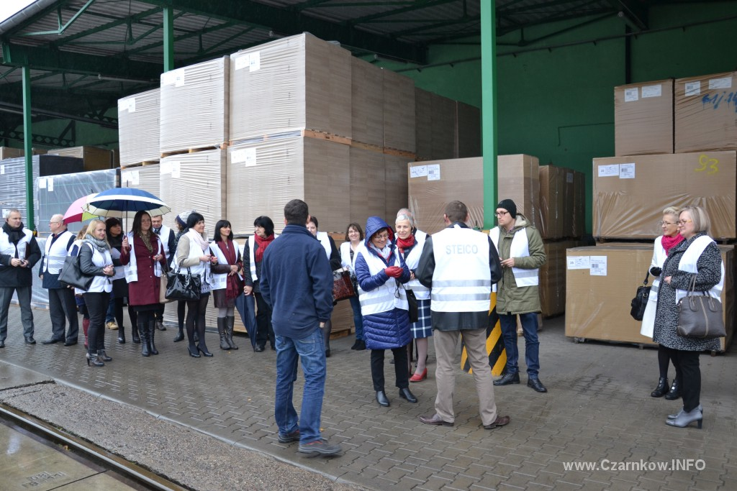
Autorem zdjęcia jest pan redaktor Marek Ambicki

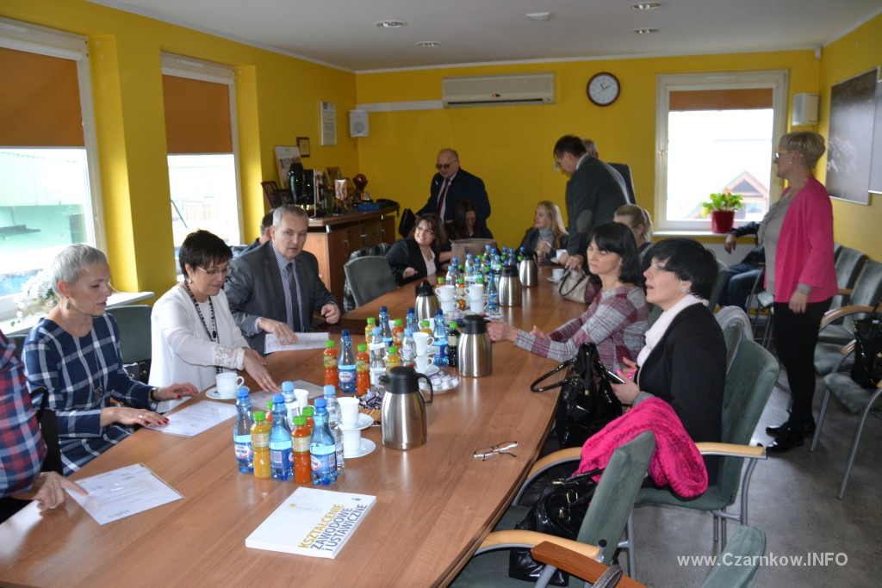
Autorem zdjęcia jest pan redaktor Marek Ambicki

